VÄSTERNORRLANDS & JÄMTLANDS LÄNS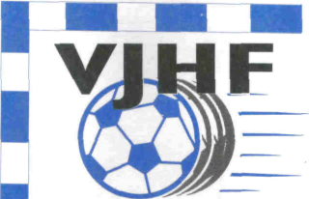

HANDBOLLFÖRBUND

**Kallelse till utbildningsdag för blivande länslag Pojkar födda 2007**

Välkommen till utbildningsdag för att bilda ett länslag för pojkar födda 2007 som först och främst ska delta i Sverigecupen i Nyköping, hösten 2022. Vi önskar alla pojkar födda 2007 välkomna enligt följande:

**Tid: Söndag 24:e april**

**Plats: Härnösand, Öbackahallen A.**

**Kostnad: Oklar i skrivande stund, mellan 0-200 kr**. Eventuell kostnad faktureras spelarens förening som i förekommande fall fakturerar spelaren.

**Anmälan:** Till Anders Fagerblom via mejl [anders.fagerblom@gmail.com](mailto:anders.fagerblom@gmail.com).

**Ledare:** Ansvariga för träningen är Anders Fagerblom samt William Oderstad.

**Medtag:** Lunch, egen boll (b-pojksmodell), vattenflaska, duschsaker samt träningskläder för inomhusaktivitet.

**Kontakt: Anders Fagerblom** 0761099417

**Program** (tider och innehåll är preliminärt och kan komma att förändras.)

10.00- 10.30 Uppstart, inskrivning, info.

10.30-11.30 Handbollsträning

11.30–12.30 Lunch (medtages hemifrån)

12.30-14.00 Teori/Teambuilding

14.00-14.30 Fika

14.30-16.00 Handbollsträning